[突发！武汉同济医院，四川大学华西医院等283家单位涉论文工厂被集体撤稿（内附造假名单）](https://mp.weixin.qq.com/s?__biz=Mzg3MzU3MzY4Ng==&mid=2247518855&idx=1&sn=5d5baf0aa8d698498781a77959abf0e0)

原创撤稿资讯[撤稿资讯](javascript:void(0);)2025-04-10 05:30:50江苏



近日，国际出版巨头Wiley旗下International Wound Journal期刊因系统性同行评审造假引发全球学术圈震动。**该刊今年累计撤回283篇问题论文（且数量仍在攀升）**，波及多国学术界，但**中国涉事医疗单位数量尤为突出**。撤稿清单显示，**武汉同济医院、山东大学齐鲁医院、四川大学华西医院等中国顶尖医疗机构均有多篇论文被撤**。顶级研究机构竟沦为论文工厂“合作方”，这一反常现象暴露出学术不端行为对科研生态的深度腐蚀。



**从数据失控到系统失守**

此次撤稿论文均发表于2022-2024年——恰逢该刊2021年转型开放获取（OA）后投稿量暴涨的关键阶段。数据显示，**80%涉事作者拒绝对话，15%强硬抵制撤稿**，学术问责机制几近崩坏。尽管出版社未公开第三方调查者身份，但**模板化生产（格式/结构雷同）、参考文献异常自引（至少21篇因此被撤）及伪造审稿人身份等证据**，直指背后存在规模化论文工厂灰色产业链。

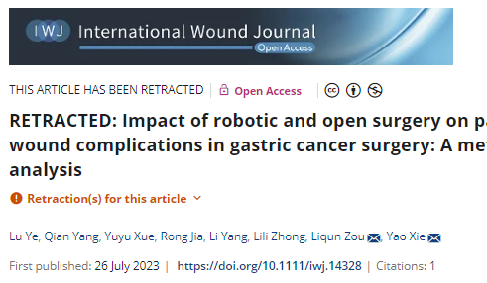

图源：

https://onlinelibrary.wiley.com/doi/10.1111/iwj.14328

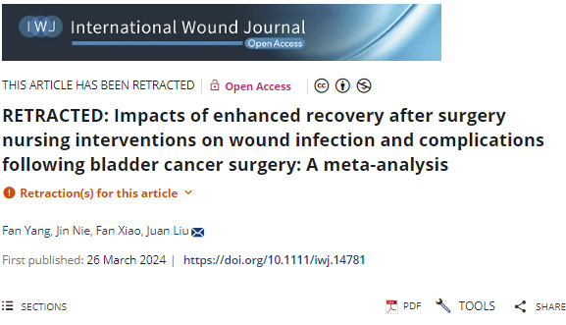

图源：

https://onlinelibrary.wiley.com/doi/10.1111/iwj.14781

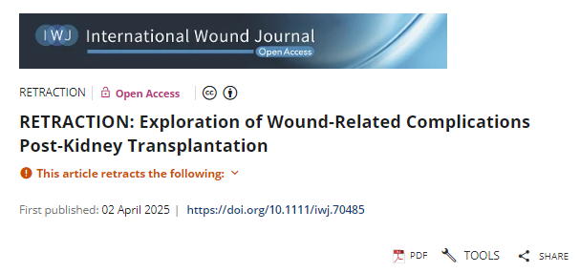

图源：

https://onlinelibrary.wiley.com/doi/10.1111/iwj.70485



**中国学者论文深陷撤稿风暴**

随着PubPeer等学术监督平台陆续公开撤稿细节，此次学术诚信危机**已蔓延至全球多个国家和地区**，其中中国医疗机构牵涉程度引发国际学界高度关注。据不完全统计，近百家中国医疗机构及高校附属机构牵涉其中，包括**武汉同济医院、山东大学齐鲁医院、四川大学华西医院**等顶级三甲医院。**283篇撤稿名单（持续更新中）如下**：

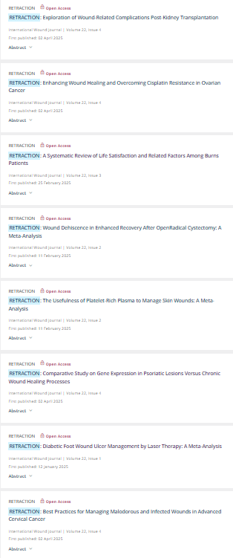

名单来源：https://onlinelibrary.wiley.com/action/doSearch?AfterMonth=1&AfterYear=2025&BeforeMonth=4&BeforeYear=2025&Ppub=&content=articlesChapters&field1=Title&field1=Title&publication%5B%5D=1742481x&publication=&target=default&text1=Retraction&text1=Retraction&pageSize=20&startPage=1



**开放获取的双刃剑**

值得警惕的是，International Wound Journal期刊自2021年转为开放获取后，投稿量呈“指数级增长”，但这也成为论文工厂的“可乘之机”。编辑部在2023年公开承认：**“激增的投稿中混入了大量论文工厂产品”。**与此同时，Wiley旗下另一期刊Environmental Toxicology今年也因类似问题撤回26篇论文，进一步印证学术造假的产业化、跨平台扩散趋势。



**收购Hindawi遗留恶果**

Wiley自2021年收购开放获取出版商Hindawi后，始终深陷撤稿泥潭：**仅2023年便从前Hindawi期刊撤回8000篇论文，累计撤稿量逾1.1万篇**。尽管本次涉事期刊非Hindawi旗下刊物，但其内部风控体系形同虚设——从论文工厂渗透到大规模撤稿历时数年，暴露了出版商在"学术诚信与商业利益"间的失衡。

信息来源：

https://retractionwatch.com/2025/03/31/wiley-international-wound-journal-retracts-over-200-more-papers/#more-131565

https://onlinelibrary.wiley.com/action/doSearch?AfterMonth=1&AfterYear=2025&BeforeMonth=4&BeforeYear=2025&Ppub=&content=articlesChapters&field1=Title&field1=Title&publication%5B%5D=1742481x&publication=&target=default&text1=Retraction&text1=Retraction&pageSize=20&startPage=1

https://onlinelibrary.wiley.com/doi/10.1111/iwj.14328

https://onlinelibrary.wiley.com/doi/10.1111/iwj.14781

https://onlinelibrary.wiley.com/doi/10.1111/iwj.70485

**超全、超强、超快的科研诚信舆情监测系统**

文章被质疑，第一时间告知您！

拥有超全面的科研论文数据库，目前已汇聚超过23万篇文献。系统24小时不间断监控，每10分钟即更新舆情信息，确保数据时效性。支持个性化订阅管理，让您轻松追踪个人研究成果的受关注情况及任何质疑，确保第一时间掌握文章动态。

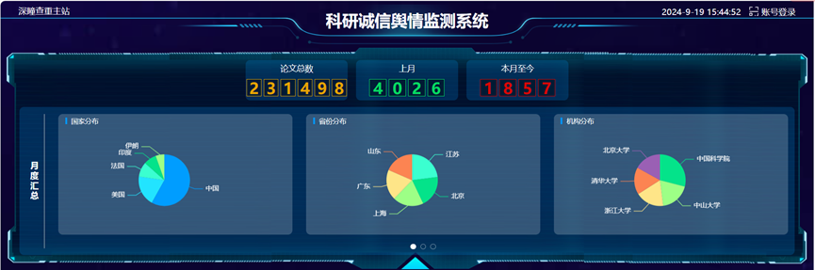

**深瞳查重子系统——引文异常核查系统**

核查论文引文是否被PubPeer质疑、勘误、关注或撤稿，确保综述类等文章免受问题引文影响，维护结论的可靠性。

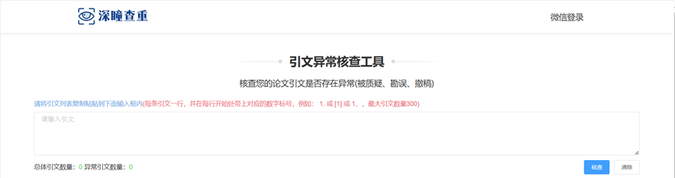

**往期推荐**



[刚发表6天就被质疑图像重复！上海九院口腔颌面头颈肿瘤科高分一区论文陷学术争议，该研究获国自然资助](https://mp.weixin.qq.com/s?__biz=Mzg3MzU3MzY4Ng==&mid=2247517709&idx=1&sn=102aa74abe3efea5859a2ab50d9e6a8b&scene=21" \l "wechat_redirect" \o "https://mp.weixin.qq.com/s?__biz=Mzg3MzU3MzY4Ng==&mid=2247517709&idx=1&sn=102aa74abe3efea5859a2ab50d9e6a8b&scene=21#wechat_redirect" \t "_blank)



[Nature发布猛料！全球撤稿率排名，三家中国医院包揽前三！](https://mp.weixin.qq.com/s?__biz=Mzg3MzU3MzY4Ng==&mid=2247517544&idx=1&sn=376c36823c1645bc3e22d2aca4b4426f&scene=21" \l "wechat_redirect" \o "https://mp.weixin.qq.com/s?__biz=Mzg3MzU3MzY4Ng==&mid=2247517544&idx=1&sn=376c36823c1645bc3e22d2aca4b4426f&scene=21#wechat_redirect" \t "_blank)



[疑似AI生成，该期刊上百篇论文被撤，有作者抗议：标准过于严格了！](https://mp.weixin.qq.com/s?__biz=Mzg3MzU3MzY4Ng==&mid=2247517244&idx=1&sn=f42fc5762b918904a7f38badb09ae224&scene=21" \l "wechat_redirect" \o "https://mp.weixin.qq.com/s?__biz=Mzg3MzU3MzY4Ng==&mid=2247517244&idx=1&sn=f42fc5762b918904a7f38badb09ae224&scene=21#wechat_redirect" \t "_blank)



[图片重叠疑云笼罩！哈医大两附属医院联合发表的论文遭职业打假人深扒](https://mp.weixin.qq.com/s?__biz=Mzg3MzU3MzY4Ng==&mid=2247517079&idx=1&sn=8fa5d30a216c17a832839953f224149c&scene=21" \l "wechat_redirect" \o "https://mp.weixin.qq.com/s?__biz=Mzg3MzU3MzY4Ng==&mid=2247517079&idx=1&sn=8fa5d30a216c17a832839953f224149c&scene=21#wechat_redirect" \t "_blank)



[国自然资助“翻车”？华中科技大学同济医学院附属协和医院发表在2区的高分论文被质疑图片重复](https://mp.weixin.qq.com/s?__biz=Mzg3MzU3MzY4Ng==&mid=2247517131&idx=1&sn=0fddc90897aedb3f61fd1b0152cf34b5&scene=21" \l "wechat_redirect" \o "https://mp.weixin.qq.com/s?__biz=Mzg3MzU3MzY4Ng==&mid=2247517131&idx=1&sn=0fddc90897aedb3f61fd1b0152cf34b5&scene=21#wechat_redirect" \t "_blank)



[IF6.6期刊论文陷“图像重复”风波，青岛大学附属医院论文被质疑，作者未回应](https://mp.weixin.qq.com/s?__biz=Mzg3MzU3MzY4Ng==&mid=2247517173&idx=1&sn=bd88924f88e69c1225686e6f3d780e81&scene=21" \l "wechat_redirect" \o "https://mp.weixin.qq.com/s?__biz=Mzg3MzU3MzY4Ng==&mid=2247517173&idx=1&sn=bd88924f88e69c1225686e6f3d780e81&scene=21#wechat_redirect" \t "_blank)



[与不相关论文图像重复导致撤稿，作者表示反对，复旦大学附属华山医院的2区论文陷争议](https://mp.weixin.qq.com/s?__biz=Mzg3MzU3MzY4Ng==&mid=2247517093&idx=1&sn=eed25917df329f444f2c1573b5462fbe&scene=21" \l "wechat_redirect" \o "https://mp.weixin.qq.com/s?__biz=Mzg3MzU3MzY4Ng==&mid=2247517093&idx=1&sn=eed25917df329f444f2c1573b5462fbe&scene=21#wechat_redirect" \t "_blank)



[国自然资助！荧光图“复制粘贴”？ 首都医科大学附属北京天坛医院论文被质疑](https://mp.weixin.qq.com/s?__biz=Mzg3MzU3MzY4Ng==&mid=2247517270&idx=1&sn=707395e761d115c6ea9b61b3943ca026&scene=21" \l "wechat_redirect" \o "https://mp.weixin.qq.com/s?__biz=Mzg3MzU3MzY4Ng==&mid=2247517270&idx=1&sn=707395e761d115c6ea9b61b3943ca026&scene=21#wechat_redirect" \t "_blank)



[前列腺癌领域巨头多篇论文被指图片重复，作者坚称结果无虞](https://mp.weixin.qq.com/s?__biz=Mzg3MzU3MzY4Ng==&mid=2247517296&idx=1&sn=286f17d20dd234102ddca8218b5006cc&scene=21" \l "wechat_redirect" \o "https://mp.weixin.qq.com/s?__biz=Mzg3MzU3MzY4Ng==&mid=2247517296&idx=1&sn=286f17d20dd234102ddca8218b5006cc&scene=21#wechat_redirect" \t "_blank)



[6分论文被指图像重复，重庆医科大学附属第二医院眼科论文陷入争议](https://mp.weixin.qq.com/s?__biz=Mzg3MzU3MzY4Ng==&mid=2247517365&idx=1&sn=aa7a6d206a207635ba938817778540e4&scene=21#wechat_redirect)



? 论文/文章图片查重

? 论文/文章图片库比对

? 论文/文章图片查重软件

? sci图片查重软件

? 深瞳论文图片查重

免责声明：

质疑信息来源于Pubpeer，提及人名均为音译

对于文章内容的真实性、完整性、及时性

本公众号不做任何保证或承诺，仅供读者参考

未经授权禁止转载！

转载请勿更改原文内容及格式！

如有转载需求或合作事宜

可添加下方客服微信/QQ



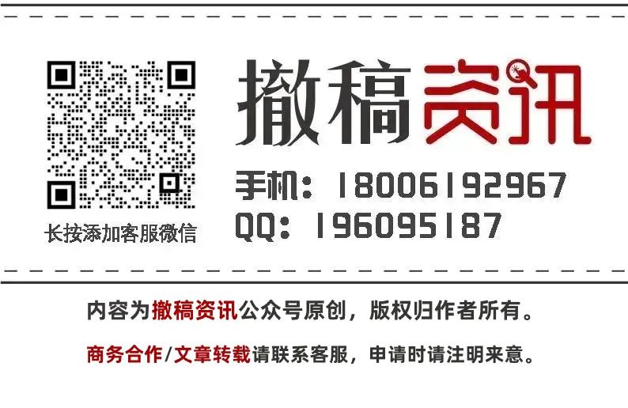

[#论文工厂](https://mp.weixin.qq.com/mp/appmsgalbum?__biz=Mzg3MzU3MzY4Ng==&action=getalbum&album_id=3512739984744759302#wechat_redirect)